Nota ecoinformática sobre…

Héctor Miranda-Cebrián1

1. Instituto Pirenaico de Ecología - CSIC

Autor de correspondencia*: Héctor Miranda-Cebrián [[author@gmail.com](mailto:author@gmail.com)]

# Palabras clave

palabraclave1; palabraclave2; palabraclave3; palabraclave4

# Keywords

keyword1; keyword2; keyword3; keyword4

El trabajo en biología y cualquiera de sus disciplinas implica necesariamente el manejo de la taxonomía. Diferenciar correctamente diferentes especies en función de su nombre permite. Sin embargo, en ocasiones resulta complicado trabajar cuando no se trabaja directamente dentro del campo de la taxonomía. Esta, como cualquier otro campo de la ciencia, avanza y evoluciona, y con ella cambian los nombres de las especies, se asignan nombres nuevos o las clasificación taxonómica. Esto hace necesario que en ocasiones tengamos que navegar en un mar de sinónimos y equivalencias que dificultan . Para solventar este problema se han ido desarrollando diferente herramientas que permitan cotejar la nomenclatura de una especie contra una base de datos o *backbone* taxonomico. Entre estas herramientas encontramos algunas generalistas como GBIF, NCBI, y otras especializadas en grupos concretos de organismos como son Tropicos, WoRMS, World FLora Online, Plants of the World Online por citar algunas. A nivel nacional, en España contamos con el acceso a Flora Ibérica y Fauna Ibérica, ambas dos permitiendo consultar sinónimos y nombres. Entre todas las herramientas anteriores, encontramos varios casos

Esta es una plantilla para escribir [Notas Ecoinformáticas](https://ecoinfaeet.github.io/notas-ecoinformaticas.html) en formato Quarto para la revista [Ecosistemas](https://www.revistaecosistemas.net/index.php/ecosistemas). Para saber más sobre Quarto, visite <https://quarto.org/>. La diferencia principal de Quarto respecto a Rmarkdown es que se ha generado para la colaboración de más de una comunidad (es decir, no solo usuarios de R o Python) y utiliza una sintaxis y formato compartido entre distintos lenguajes.

Hay varias formas de citar bibliografía (véase <https://quarto.org/docs/authoring/footnotes-and-citations.html>). Una de ellas requiere simplemente adjuntar un fichero BibTex con todas las referencias (en este ejemplo references.bib), y citar cada una de ellas usando su ‘CitationKey’ (e.g. Yan y Gerstein, 2011; Sutherland et al., 2011). También pueden buscarse referencias en internet, citar utilizando el DOI o conectarse a una bibliografía de Zotero (ver <https://quarto.org/docs/visual-editor>).

## Cómo incluir ejemplos

Ajustamos un modelo lineal:

$$y_{i}=α+β*x_{i}$$

Utilizamos R (R Core Team, 2025) y Quarto (Allaire y Dervieux, 2025) para todos nuestros análisis. Para ajustar los modelos mixtos utilizamos lme4 (Bates et al., 2015).

# Resultados

Esta sección está dividida en subsecciones.

## Subsección 1

Los árboles de la parcela A fueron más altos que en la parcela B (altura media: 25 vs 13 m). Y muchos más resultados que se actualizan dinámicamente.

## Subsección 2

Texto.

## Subsección 3

Texto.

# Discusión

Texto.

# Conclusiones

Texto.

# Contribución de los autores

Texto.

# Agradecimientos

Esta nota se ha revisado siguiendo un proceso colaborativo y público disponible en (link al issue correspondiente).

# Referencias

Allaire, J., Dervieux, C. 2025. [*quarto: R Interface to ’Quarto’ Markdown Publishing System*](https://doi.org/10.32614/CRAN.package.quarto).

Bates, D., Mächler, M., Bolker, B., Walker, S. 2015. [Fitting Linear Mixed-Effects Models Using lme4](https://doi.org/10.18637/jss.v067.i01). *Journal of Statistical Software* 67: 1-48.

R Core Team. 2025. [*R: A Language and Environment for Statistical Computing*](https://www.R-project.org/). R Foundation for Statistical Computing, Vienna, Austria.

Sutherland, W.J., Goulson, D., Potts, S.G., Dicks, L.V. 2011. [Quantifying the Impact and Relevance of Scientific Research](https://doi.org/10.1371/journal.pone.0027537) Clifford, T. (ed.),. *PLoS ONE* 6: e27537.

Yan, K.-K., Gerstein, M. 2011. [The Spread of Scientific Information: Insights from the Web Usage Statistics in PLoS Article-Level Metrics](https://doi.org/10.1371/journal.pone.0019917) Vespignani, A. (ed.),. *PLoS ONE* 6: e19917.

###### TABLA 1

**Tabla 1**. Cada tabla debe tener su correspondiente encabezamiento explicativo. En los artículos de investigación, de revisión y comunicaciones breves se aportarán los encabezamientos tanto en castellano como en inglés, en letra Arial 10 y en una página independiente. Es importante que las tablas sean simples y que no superen el ancho una página DIN A4 vertical. Los originales se deben aportar en formato tabla y no en formato imagen.

**Table 1**. Table heading in English.

| Sepal.Length | Sepal.Width | Petal.Length | Petal.Width | Species |
| --- | --- | --- | --- | --- |
| 5.1 | 3.5 | 1.4 | 0.2 | setosa |
| 4.9 | 3.0 | 1.4 | 0.2 | setosa |
| 4.7 | 3.2 | 1.3 | 0.2 | setosa |
| 4.6 | 3.1 | 1.5 | 0.2 | setosa |
| 5.0 | 3.6 | 1.4 | 0.2 | setosa |
| 5.4 | 3.9 | 1.7 | 0.4 | setosa |

###### PIES DE FIGURA

**Figura 1**. Pie de figura 1.

**Figura 2**. Pie de figura 2.

###### FIGURE LEGENDS

**Figure 1**. Figure caption.

**Figure 2**. Figure caption.

###### FIGURA 1

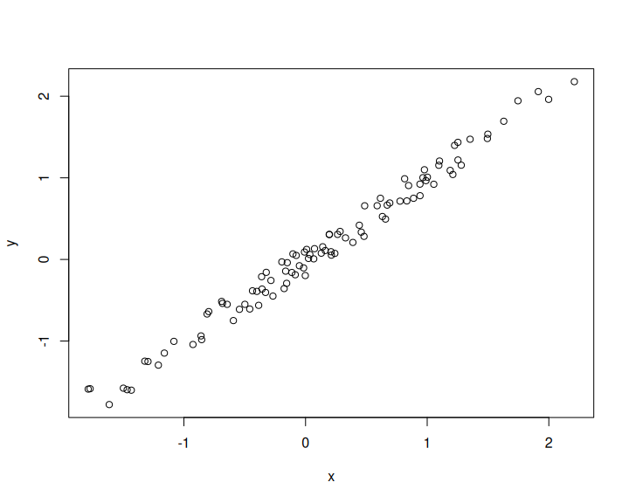

Figura 1. Esto es un ejemplo.

###### FIGURA 2

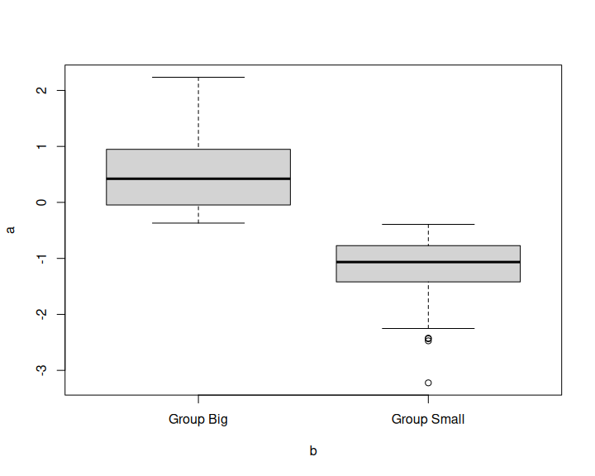

Figura 2. Segundo ejemplo.